Bac pro TMSEC

Brûleur fuel

Nom :……………………
1/ Indiquez ou est le déflecteur, la zone en pression et la zone en dépression avec les trois flèches.

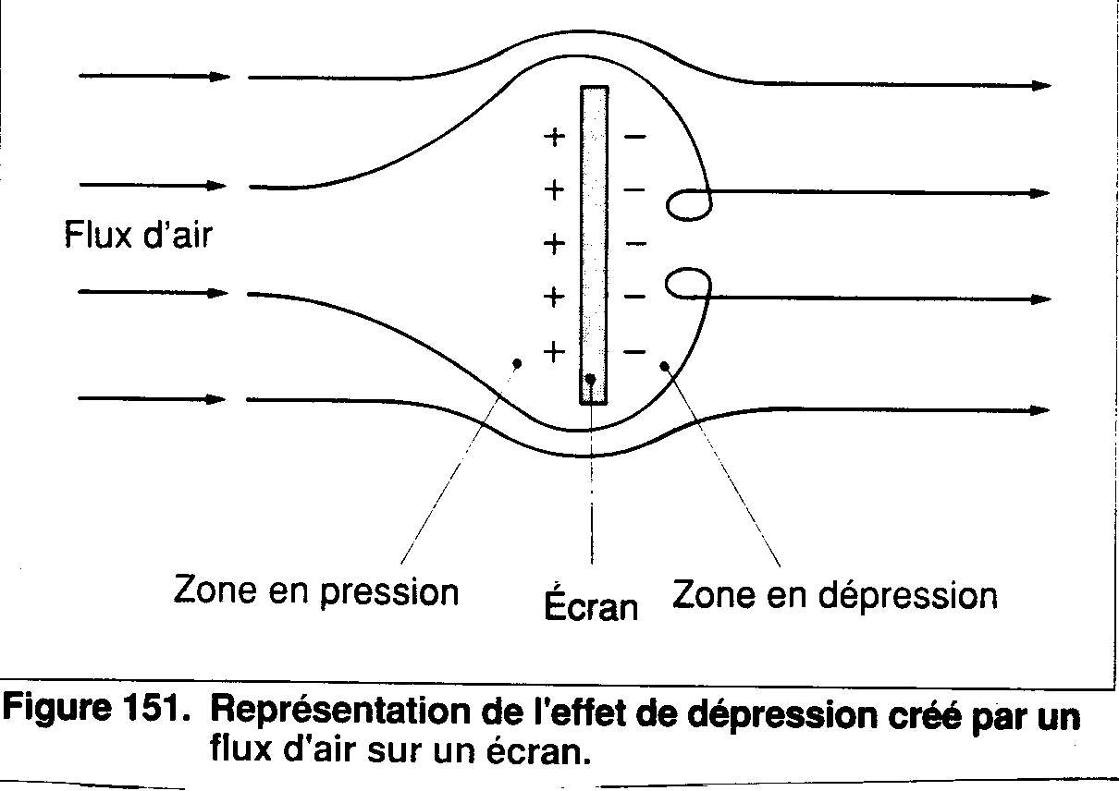

2/ Donnez le nom des prises A et B et du réglage C
3/ Quel est le débit en litres / heure d’un gicleur de 1 gallon US à 7 bars de pression de pulvérisation ?

4/ Quelle est la tension électrique en volt à la sortie du transformateur ?

5/ Quels sont les éléments qui caractérisent un gicleur de brûleur fuel ?

6/ Quel est le P.C.I du fuel ?
-en kw/kg :
7/ Quelles sont les mesures à effectuer pour vérifier la combustion et le rendement d’un brûleur fuel :

7/ A quelle famille de combustible appartient le fuel domestique ?

8/ Quels sont les deux principaux composants du fuel domestique ?

9/ Quels sont les trois principaux types de combustion ?
(en précisant le type utilisé dans les installations et pourquoi)
⬇
⬇
⬇
type utilisé :
pourquoi :

10/ A l’aide de la formule de Siegert calculez le rendement de combustion avec les données ci-dessous :
⬇ combustible fuel
⬇excès d’air 20 %
⬇CO₂ 13 %
⬇ température des fumées : 180°C
⬇ température ambiante : 20°C
Coefficient « F »
Rendement = 100 – (f x ( T° fumées – T° ambiante) / %CO₂)

Combustibles
Excès d’air | 10% | 20% | 30%
Gaz naturel | 0,482 | 0,471 | 0,461
Fuel domestique | 0,585 | 0,565 | 0,558
Rendement =

11/ Avec un CO₂ maximum en fuel de 15,4 % et un CO₂ mesuré de 12 % quel est l’excès d’air au brûleur :
Rappel : excès d’air + 1 = C0₂ max / C0₂ mesuré
par le calcul :

12/ Vérifiez et tracez sur le diagramme d’Otswald le point de combustion avec 0% de CO et 12% de CO₂.
Quel est l’excès d’air :
Le taux de O_{2 :}

% CO₂

% O₂

Rappel : Débit en kg/heure = puissance en Kw / PCI x rendement

1 gallon = 3,78 l/h à 7 bar
22/ Pour une chaudière de 60 KW de puissance nominale avec un rendement sur PCI de 93 %, déterminez par le calcul le gicleur nécessaire :
- Puissance à enfourner :

- Débit en kg/h (PCI 11.86 kw/kg)

- Débit en litres par heure ( densité 0.84 kg/litre)

- Débit en Gallon US à 7 bars

- Repérez ce gicleur sur le tableau et donnez son débit en kg/h

- Si la pression de pompe passe à 12 bars quel sera son débit en kg/h (utilisez la formule Q2 = Q1 x √ P₂
P₁

Repérez sur le tableau ci-dessous :

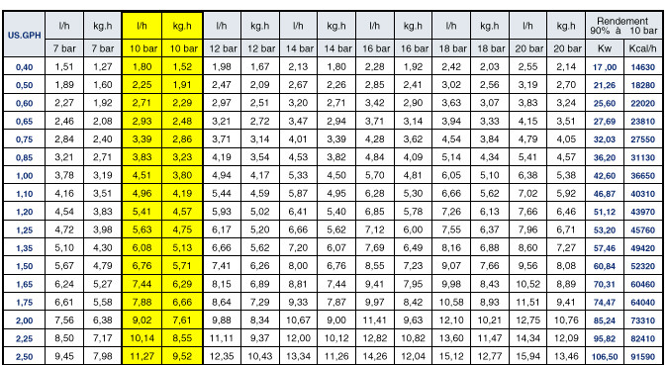

Nommez A B Cet D.

Nommez les 7 pôles
